UNA CAPTURA DE PANTALLA DEL NAVEGADOR MOSTRANDO DJANGO FUNCIONANDO:

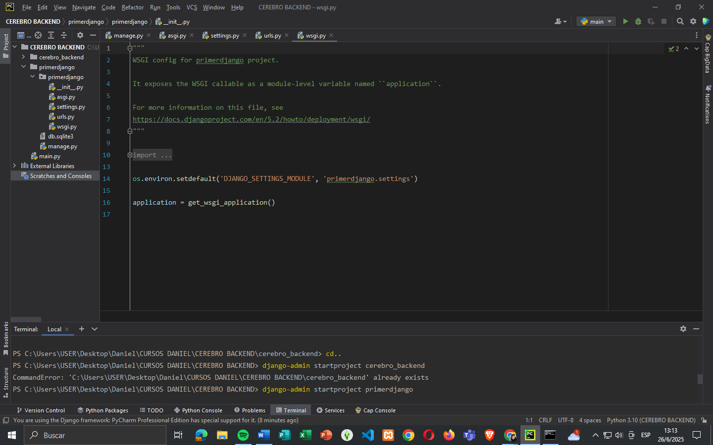

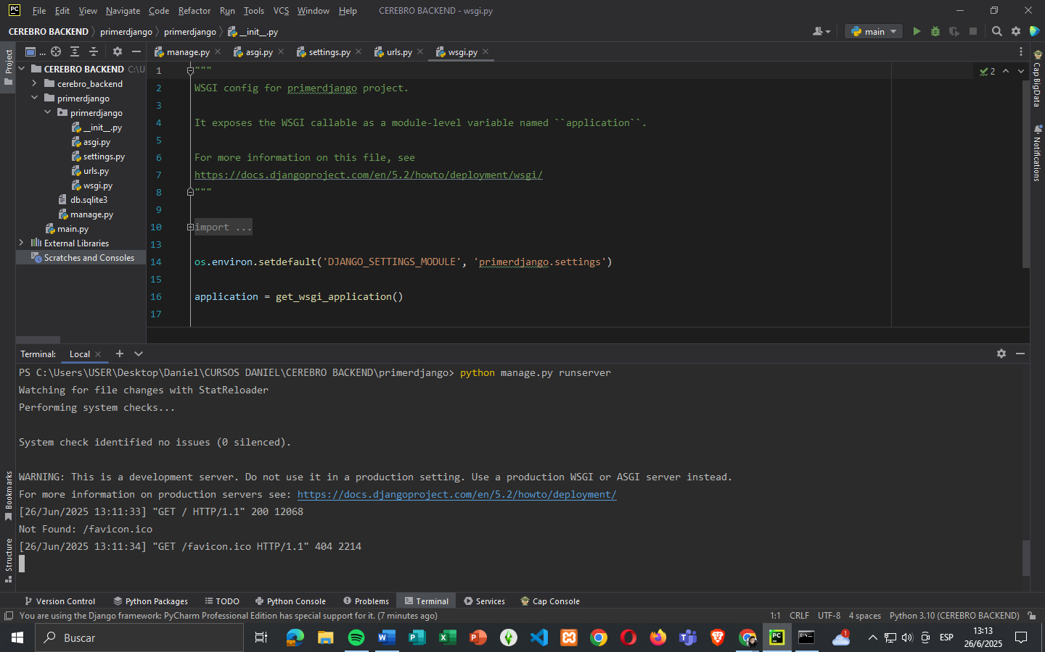

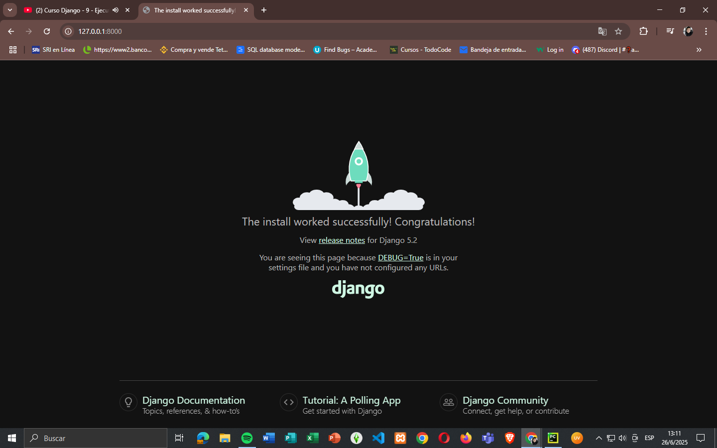

VERSION DE PYTHON Y DJANGO USADAS:

